

**REPUBLIKA HRVATSKA**

**DUBROVAČKO-NERETVANSKA ŽUPANIJA**

http://www.metkovic.hr/grb_small.gif **GRAD METKOVIĆ**

**GRADSKO VIJEĆE**

KLASA: 350-01/21-01/02

URBROJ:2148/01-03-21-9

Metković, 15.srpnja 2021.

Na temelju članka 86. i članka 89. Zakona o prostornom uređenju (Narodne novine, 153/13, 65/17, 114/18, 39/19 i 98/19), članka 36. Statuta Grada Metkovića (Neretvanski glasnik, 1/21), Gradsko vijeće Grada Metkovića na svojoj II. sjednici održanoj dana 15. srpnja 2021. godine donijelo je

**ODLUKU O IZRADI   
UPU DIJELA NASELJA VID**

1. Donosi se Odluka o izradi UPU dijela naselja Vid (u daljnjem tekstu: Odluka) kojom počinje izrada UPU dijela naselja Vid (u daljnjem tekstu: Plan). .

**I. PRAVNA OSNOVA**

1. Pravna osnova za izradu Plana je:

* Zakon o prostornom uređenju (Narodne novine, 153/13, 65/17, 114/18, 39/19 i 98/19) (u daljnjem tekstu: Zakon)
* Pravilnik o sadržaju, mjerilima kartografskih prikaza, obveznim prostornim pokazateljima i standardu elaborata prostornih planova (Narodne novine, 106/98, 39/04, 45/04, 163/04, ~~148/10~~ (prestao važiti) i 9/11) i
* Prostorni plan uređenja Grada Metkovića (Neretvanski glasnik, 6/04, 1/10 - ispravak, 1/15, 3/15 - pročišćeni tekst i 1/17 - ispravak i 2/20) (u daljnjem tekstu: PPUG Metkovića).

.

1. Nositelj izrade Plana pribavio je mišljenje Upravnog odjela za zaštitu okoliša, imovinsko-pravne i komunalne poslove Dubrovačko-neretvanske županije (KLASA: 351-01/21-01/34, URBROJ: 2117/1-09/2-21-02 od 29.ožujka 2021. godine, temeljem kojeg je Gradonačelnik donio Odluku, kojom se utvrđuje da nije potrebno provesti postupak strateške procjene niti ocjene o potrebi strateške procjene utjecaja na okoliš za ovaj Plan. (KLASA 350-01/21-01/02;URBROJ:2148/01-02/21-7 od 7.travnja 2021 godine)
2. Nositelj izrade Plana je Jedinstveni upravni odjel Grada Metkovića, Odsjek za komunalne poslove prostorno planiranje, gospodarstvo i fondove EU.

**II. RAZLOZI IZRADE PLANA**

1. Sukladno članku 79. Zakona, Urbanistički plan uređenja donosi se obvezno za neuređene dijelove građevinskog područja i za izgrađene dijelove tih područja planiranih za urbanu preobrazbu ili urbanu sanaciju.
2. Člancima 224. i 280. PPUG Metkovića propisana je obveza izrade Urbanističkog plana uređenja naselja Vid, a obuhvat plana prikazan je na kartografskom prikazu 4.2. Građevinsko područje naselja - Vid.
3. Izradom Plana stvorit će se prostorno-planski uvjeti za realizaciju sadržaja planiranih kroz PPUG Metkovića.

**III. OBUHVAT PLANA**

1. Obuhvat Plana označen je na kartografskom prikazu PPUG Metkovića 4.2. Građevinsko područje naselja - Vid u površini od oko 49,7 ha.
2. Sukladno članku 89., stavku 2. Zakona "Odlukom o izradi urbanističkog plana uređenja može se odrediti uži ili širi obuhvat tog plana od obuhvata određenog prostornim planom lokalne razine šireg područja te se može odrediti obuhvat tog plana i za područje za koje obuhvat nije određen prostornim planom lokalne razine šireg područja.".
3. Ovom Odlukom definiran je obuhvat u površini od oko 22,9 ha koji čini prostornu cjelinu koja obuhvaća najveći dio neuređenog građevinskog područja naselja Vid izvan područje kulturno-povijesne cjeline Narona-Vid. Obuhvat je prikazan na grafičkom prikazu koji je prilog ove Odluke.

**IV. SAŽETA OCJENA STANJA U OBUHVATU PLANA**

1. Teren unutar obuhvata je neravan i sastoji se od dva međusobno povezana uzvišenja s maksimalnim kotama visine 48 m.n.m. (uzvišenje Tuzibelj) i 27 m.n.m. (uzvišenje Orapak) dok se najniža kota terena nalazi na 2 m.n.m.
2. Oko polovice obuhvata Plana odnosi na neizgrađeno i neuređeno građevinsko područje koje je uglavnom obraslo u makiju i nisko raslinje dok se dio koristi za poljoprivrednu proizvodnju. Na južnom uzvišenju (Orapak) nekoliko je površina s kvalitetnim visokim zelenilom.
3. Ostatak obuhvata je izgrađen (oko 30 stambenih građevina), uglavnom neplanskom izgradnjom, a iako je izgrađeno područje opremljeno komunalnom infrastrukturom, ona je nezadovoljavajuća, posebno s prometnog stajališta.

**V. CILJEVI I PROGRAMSKA POLAZIŠTA PLANA**

1. Osnovni cilj ovog Plana je definiranje uvjeta i mjera uređenja dijela naselja za postizanje primjerene zaštite te svrhovitog, održivog i gospodarski učinkovitog korištenja. Planom će se dati mjere cjelovitog uređenja dijela naselja, a posebno sanaciju već izgrađenog dijela s nezadovoljavajućim stanjem prometne i komunalne opremljenosti. Također, propisat će se uvjeti za oblikovanje novih predjela za gradnju, a posebna pažnja bit će posvećena uklapanju u ambijentalne i krajobrazne specifičnosti predmetnog područja.

**VI. POPIS SEKTORSKIH STRATEGIJA, PLANOVA, STUDIJA I DRUGIH DOKUMENATA PROPISANIH POSEBNIM ZAKONIMA KOJIMA, ODNOSNO U SKLADU S KOJIMA SE UTVRĐUJU ZAHTJEVI ZA IZRADU PLANA**

1. Za potrebe izrade Plana nije planirana posebna izrada stručnih podloga, nego će koristiti raspoloživa prostorno planska dokumentacija te dokumentacija prostora koju iz područja svog djelokruga osiguravaju tijela i osobe određene posebnim propisima.
2. U izradi plana koristit će se nove kartografske podloge te su zbog prilagodbe dozvoljena odstupanja u odnosu na površinu iz članka 4. ove Odluke kao i obuhvata označenog u grafičkom prikazu u prilogu Odluke.

**VII. NAČIN PRIBAVLJANJA STRUČNIH RJEŠENJA**

1. Stručno rješenje Plana izradit će stručni izrađivač koji udovoljava uvjetima Pravilnika o izdavanju suglasnosti za obavljanje stručnih poslova prostornog uređenja (Narodne novine, 136/15).

**VIII. POPIS JAVNOPRAVNIH TIJELA ODREĐENIH POSEBNIM PROPISIMA KOJA DAJU ZAHTJEVE ZA IZRADU PLANA TE DRUGIH SUDIONIKA KOJI TREBAJU SUDJELOVATI U IZRADI PLANA**

1. Tijela i osobe koja daju svoje prethodne zahtjeve i sudjeluju u postupku izrade Plana:

* Zavod za prostorno uređenje Dubrovačko-neretvanske županije, Petilovrijenci 2, 20000 Dubrovnik
* Dubrovačko-neretvanska županija, Upravni odjel za prostorno uređenje i gradnju, Vukovarska 16, 20000 Dubrovnik
* Dubrovačko-neretvanska županija, Upravni odjel za zaštitu okoliša, imovinsko pravne i komunalne poslove, Vukovarska 16, 20000 Dubrovnik
* Dubrovačko-neretvanska županija, Upravni odjel za prostorno uređenje i gradnju, Ispostava Metković, Kralja Zvonimira 4. 20350 Metković
* Dubrovačko-neretvanska županija, Upravni odjel za gospodarstvo i more, Pred Dvorom 1, 20000 Dubrovnik
* Ured državne uprave u Dubrovačko-neretvanskoj županiji, Služba za gospodarstvo, Vukovarska 16, 20000 Dubrovnik
* Ministarstvo kulture i medija, Uprava za zaštitu kulturne baštine, Konzervatorski odjel u Imotskom, A. Starčevića 7, 21260 Imotski
* Ministarstvo unutarnjih poslova - PU Dubrovačko-neretvanska, Odjel upravnih, inspekcijskih i poslova zaštite i spašavanja, Dr. Ante Starčevića 13, 20000 Dubrovnik
* Ministarstvo unutarnjih poslova, Ravnateljstvo civilne zaštite, Područni ured civilne zaštite Split, Služba civilne zaštite Dubrovnik, Liechtensteinov put 31, 20000 Dubrovnik
* Ministarstvo prostornoga uređenja, graditeljstva i državne imovine, Ulica Ivana Dežmana 10, 10000 Zagreb
* Hrvatske vode, Vodnogospodarski odjel za slivove južnoga Jadrana, Vukovarska 35, p.p. 475, 21000 Split
* Hrvatske vode, VGI za mali sliv "Neretva-Korčula", Trg Opuzenske bojne 5, 20355 Opuzen
* Hrvatske ceste, Vončinina 3, 10000 Zagreb
* Hrvatska regulatorna agencija za mrežne djelatnosti, Roberta Frangeša Mihanovića 9, 10000 Zagreb
* HEP – Operator distribucijskog sustava d.o.o. - Elektrodalmacija, Poljička cesta bb, 21000 Split
* HEP – Operator distribucijskog sustava d.o.o., Pogon Metković, Mlinska 1a, 20350 Metković
* NPKLM vodovod d.o.o., Put Sv. Luke 1, 20260 Korčula
* Grad Metković, Odsjek za upravno-pravne poslove, društvene djelatnosti i opće poslove, Stjepana radića 1, 20350 Metković
* Metković d.o.o. Mostarska 10, 20350 Metković
* Čistoća Metković d.o.o. Mostarska 10, 20350 Metković
* Metković razvoj d.o.o., Kralja Zvonimira 22, 20350 Metković
* Čistoća Metković d.o.o. Mostarska 10, 20350 Metković

i drugi sudionici čije sudjelovanje se u tijeku izrade pokaže potrebnim.

**IX. PLANIRANI ROK ZA IZRADU PLANA, ODNOSNO NJEGOVIH POJEDINIH FAZA**

1. Rok u kojem su tijela i osobe iz prethodnog članka obvezne dostaviti podatke, planske smjernice i/ili dokumente iz područja svoje nadležnosti je 15 dana od dana zaprimanja Odluke s pozivom na dostavu.
2. Planirani rok za izradu Nacrta prijedloga Plana je 60 radnih dana od dobivanja podloga, odnosno dana isteka roka za pribavljanje prethodnih zahtjeva.
3. Rokovi javne rasprave i pripreme izvješća o javnoj raspravi te svi ostali rokovi pojedinih faza izrade plana utvrđeni su Zakonom.
4. Rokovi za provedbu pojedine faze izrade i donošenja Izmjena i dopuna utvrđeni ovom odlukom mogu se mijenjati sukladno uvjetima propisanim Zakonom.

**X. IZVORI FINANCIRANJA IZRADE PLANA**

**Članak 11.**

1. Sredstva za izradu Plana osigurana su u Proračunu Grada Metkovića.

**XI. ODLUKA O DRUGIM PITANJIMA ZNAČAJNIM ZA IZRADU NACRTA PLANA**

**Članak 12.**

1. Po ovoj Odluci nema drugih pitanja značajnih za izradu Plana.

**XII. PRIJELAZNE I ZAVRŠNE ODREDBE**

**Članak 13.**

1. Ova odluka stupa na snagu osmoga dana od dana objave u Neretvanskom glasniku.

**PREDSJEDNIK**

**Hrvoje Bebić, mag. oec., v.r.**

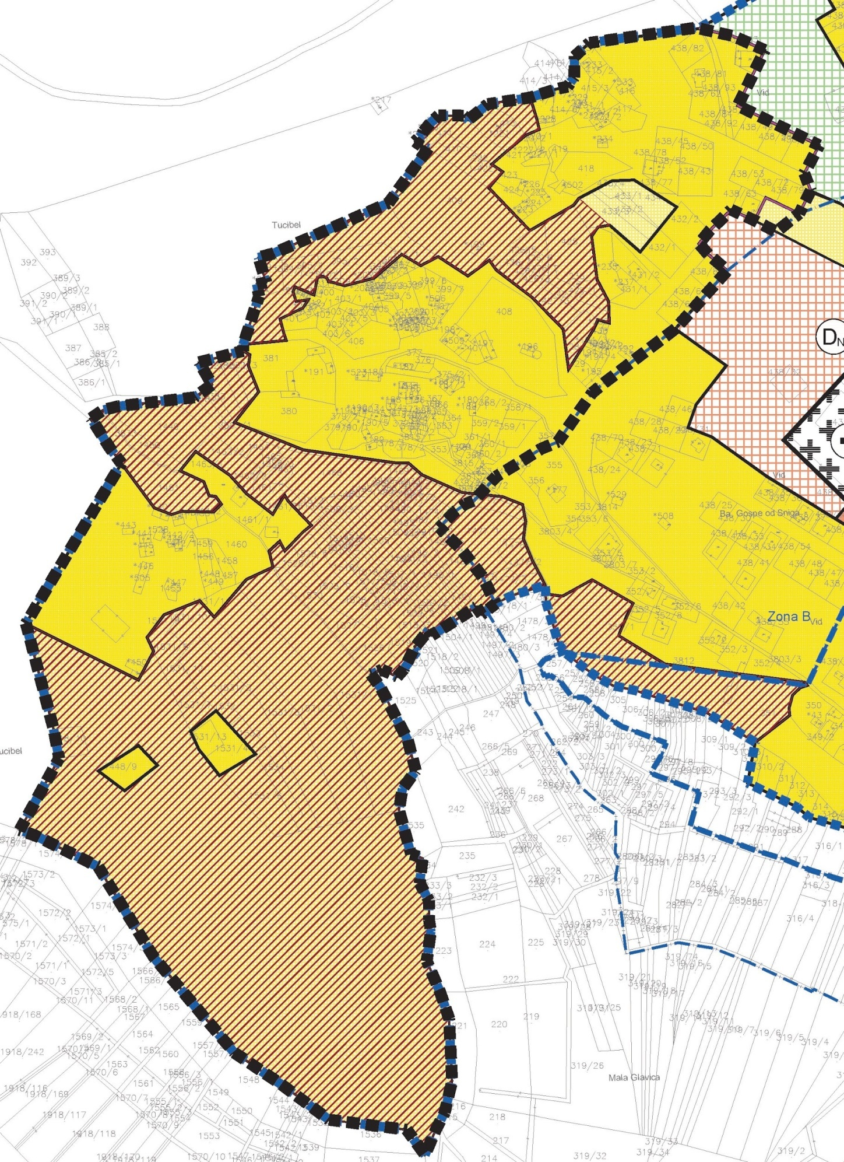

Prilog: Obuhvat UPU dijela naselja Vid